2.*** Describe the procedure of installing Roles and Features. Provide some steps and screenshots (or video).

След стартиране на Windows 2008 R2 се отваря Initial Configuration Tasks. От него се избира Add Roles:
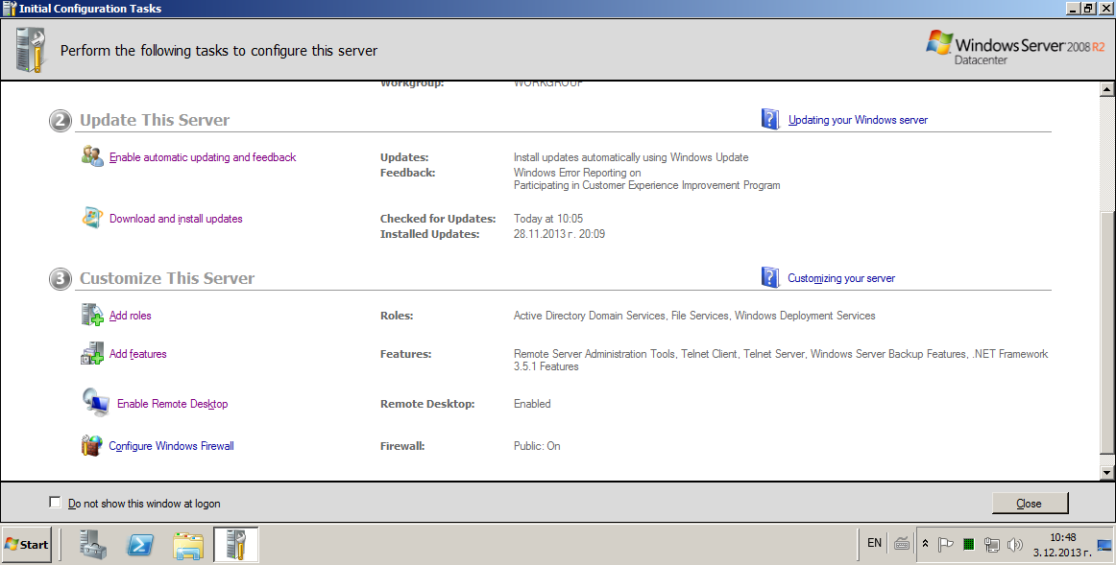

След което се стартира помощника:
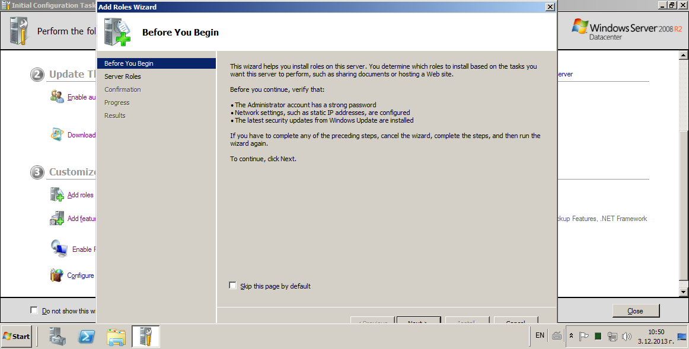

Избираме ролята, която ще инсталираме:
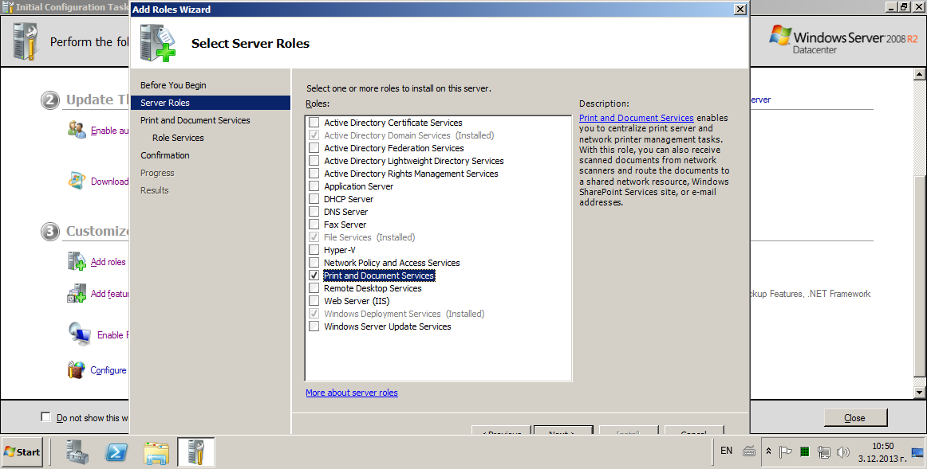

Прочитаме внимателно инструкцията:
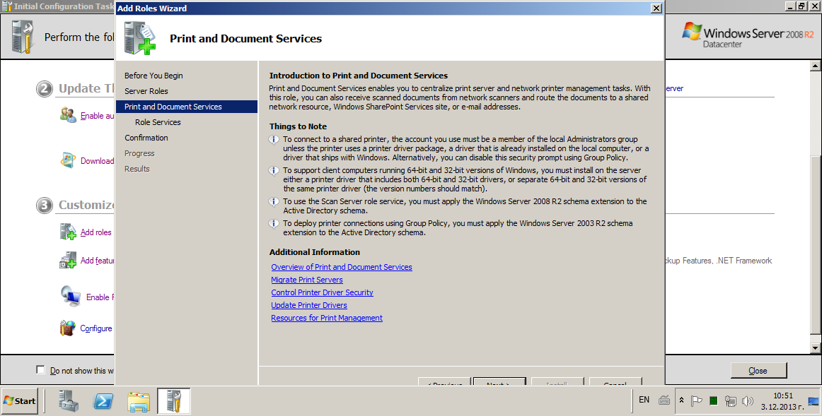

След което избираме подролите, които ще добавяме:
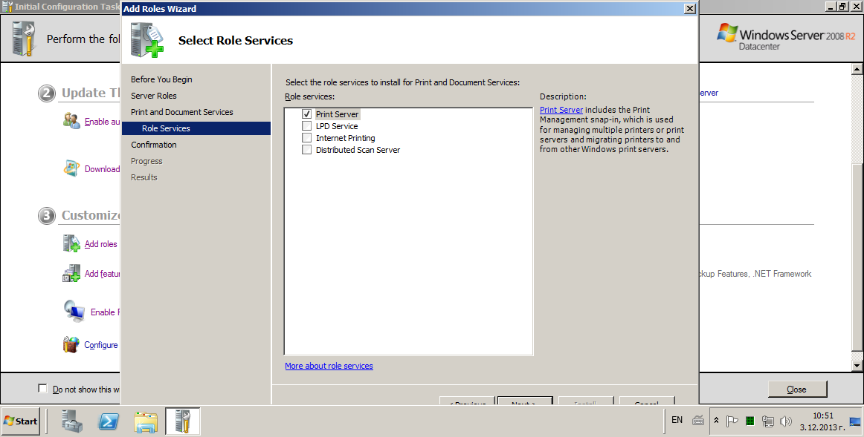

Натискаме бутон Install:
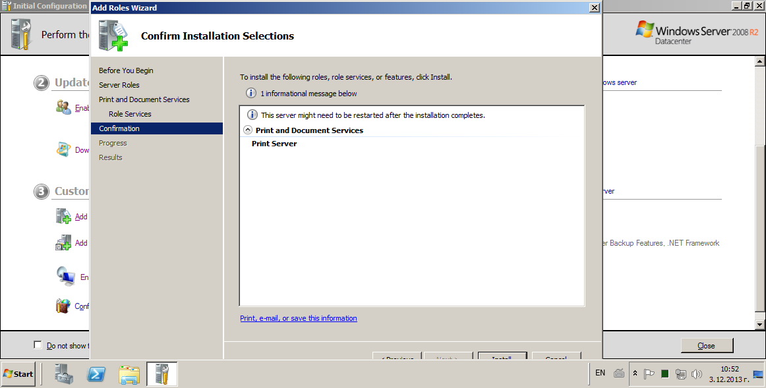

При успешно инсталиране се появява следното съобщение:
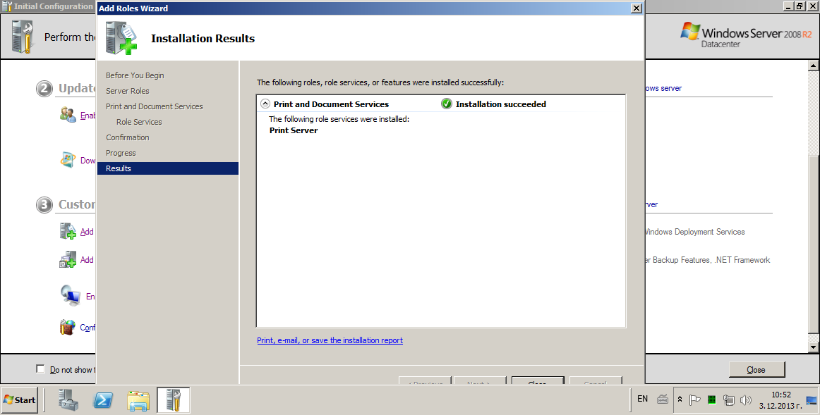

С това вече сме добавили новата роля:
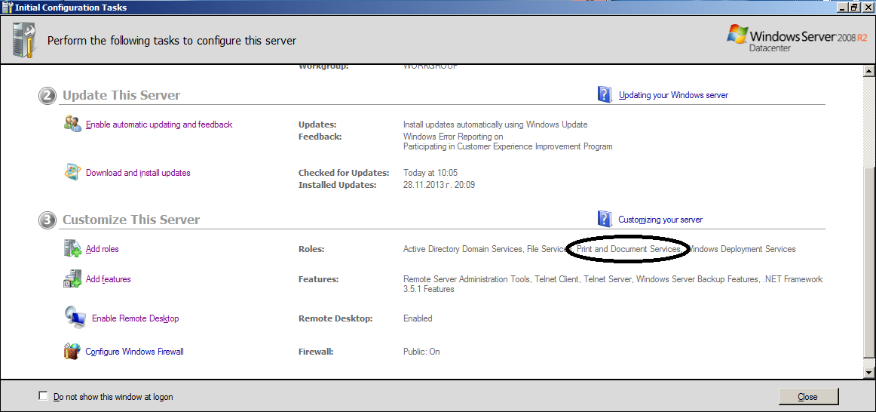

Инсталирането на features е подобно, но тук избираме Add feature. След което се избира какво желаем да добавим:
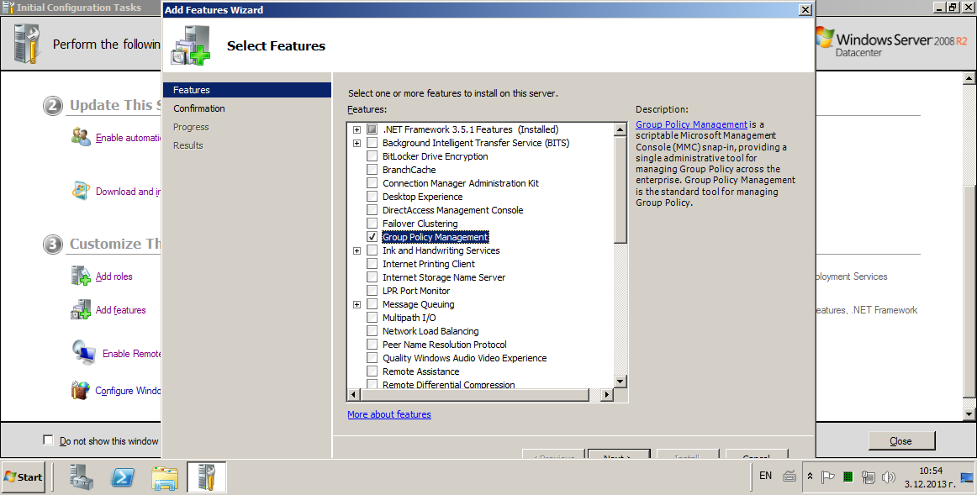

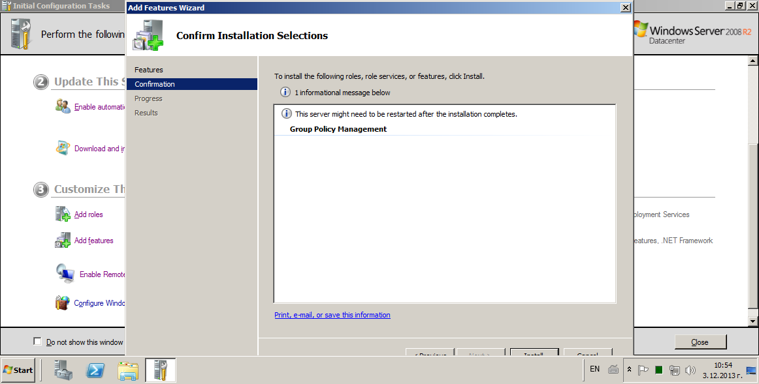

След натискане на бутон Install и успешна инсталация се появява следното съобщение:
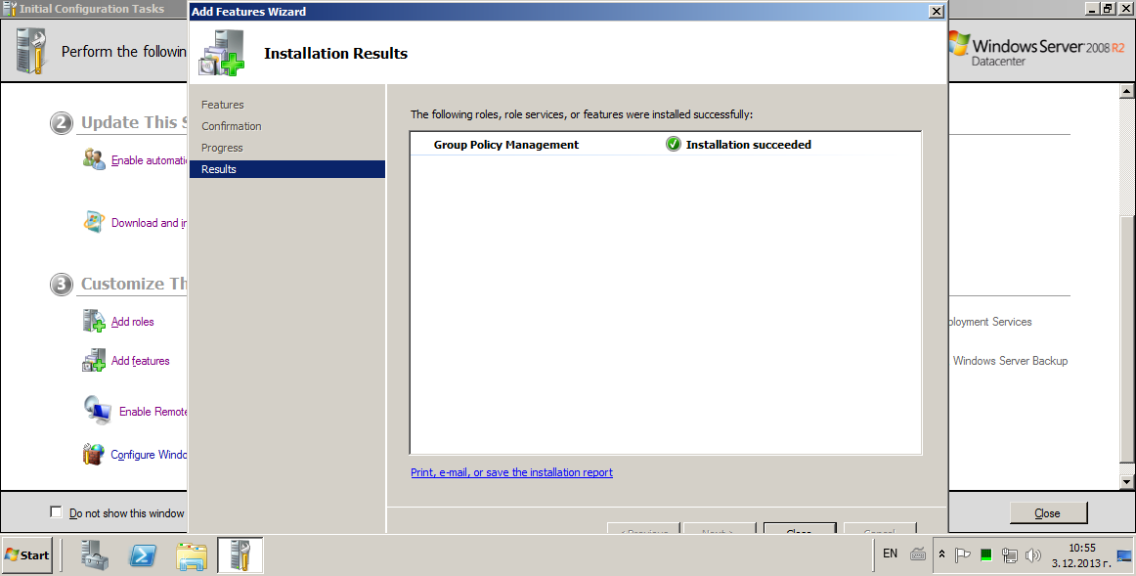

Вече имаме успешно добавени исканите добавки:
